Making Of

1. Introdução
O objetivo deste trabalho é planear e estruturar a informação necessária para construir, em Django, uma aplicação capaz de representar o meu percurso académico, os projetos realizados, as tecnologias aprendidas, as competências desenvolvidas, as formações concluídas e alguns interesses ligados ao meu perfil profissional.
O trabalho começou com esquemas em papel, onde fui identificando as entidades principais pedidas no enunciado, bem como as relações entre elas. Mais tarde, esse trabalho foi sendo reorganizado até chegar a uma versão mais estruturada, através de um diagrama entidade-relação (DER). Ao longo desse processo foram sendo feitos ajustes, quer por razões de coerência do modelo, quer por necessidades que surgiram quando comecei a trabalhar com dados reais, como ficheiros JSON e informação recolhida através da API da Lusófona.
Neste making of procuro mostrar não apenas o resultado, mas também o processo de trabalho, incluindo decisões de modelação, erros encontrados, correções realizadas e a evolução do modelo.

2. Registo do trabalho em papel
A primeira fase deste trabalho foi feita em papel. Antes de começar a implementação, fiz vários esquemas no caderno para perceber quais eram as entidades principais que devia incluir, que atributos fariam sentido em cada uma e como se poderiam relacionar.
Esta fase foi importante porque ajudou a organizar o raciocínio e a visualizar melhor a estrutura geral da aplicação. Em vez de começar logo a programar, consegui primeiro pensar no problema de forma mais conceptual, o que facilitou decisões posteriores.
Na versão inicial do diagrama identifiquei as seguintes entidades:
- Licenciatura
- Unidade Curricular
- Docente
- Projeto
- Tecnologia
- TFC
- Competência
- Formação
- Perfil

Numa fase posterior acrescentei também a entidade Recurso, porque percebi que precisava de uma forma mais organizada de representar links, vídeos, imagens e outros materiais associados aos projetos ou aos TFCs.

3. Evolução do modelo
3.1 Primeira versão
Na primeira versão do diagrama, o principal objetivo foi identificar as entidades obrigatórias pedidas no enunciado e criar uma estrutura base. Nessa fase, a Licenciatura ficou ligada às Unidades Curriculares, as UCs aos Docentes, os Projetos às Tecnologias e as Competências ao Perfil.
Apesar desta versão já incluir os elementos principais, ainda existiam algumas relações pouco claras e algumas entidades ainda não estavam suficientemente justificadas. O modelo funcionava como ponto de partida, mas ainda não estava suficientemente sólido para passar diretamente à implementação.

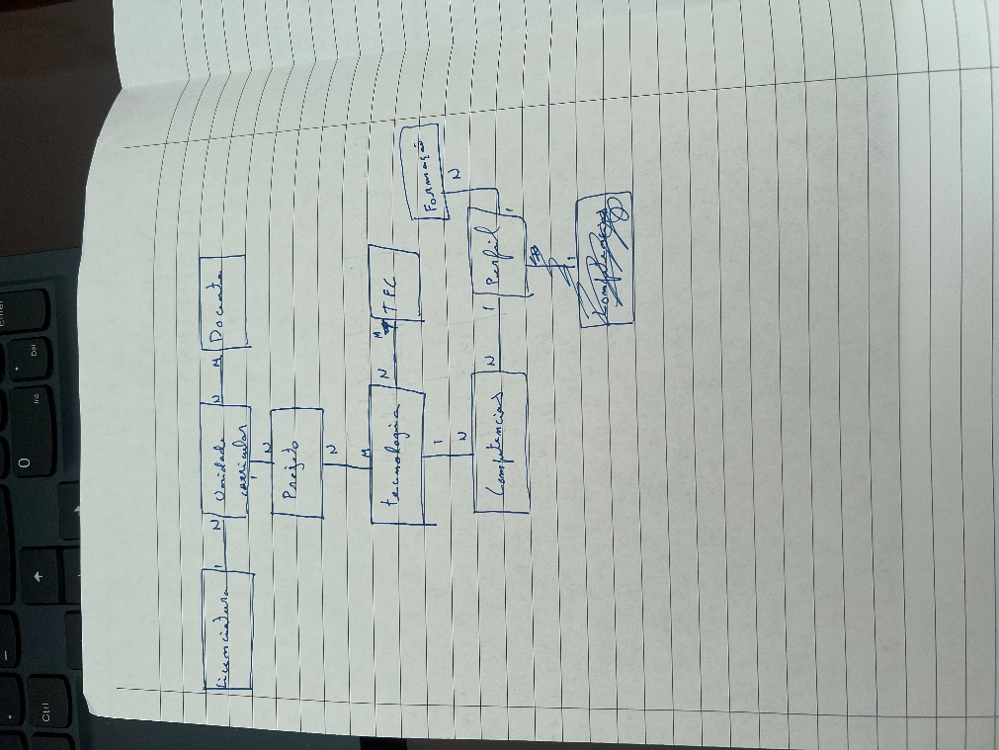

3.2 Segunda versão
Na segunda versão do modelo, fiz várias melhorias:
- clarifiquei melhor a relação entre Unidade Curricular e Projeto;
- melhorei a ligação entre Tecnologia e Competência;
- reforcei o papel da entidade Perfil como elemento agregador;
- criei a entidade Recurso como entidade adicional;
- reorganizei a estrutura geral para tornar o modelo mais coerente e mais fácil de implementar em Django.
Esta segunda versão ficou mais completa e mais próxima da estrutura final da aplicação.

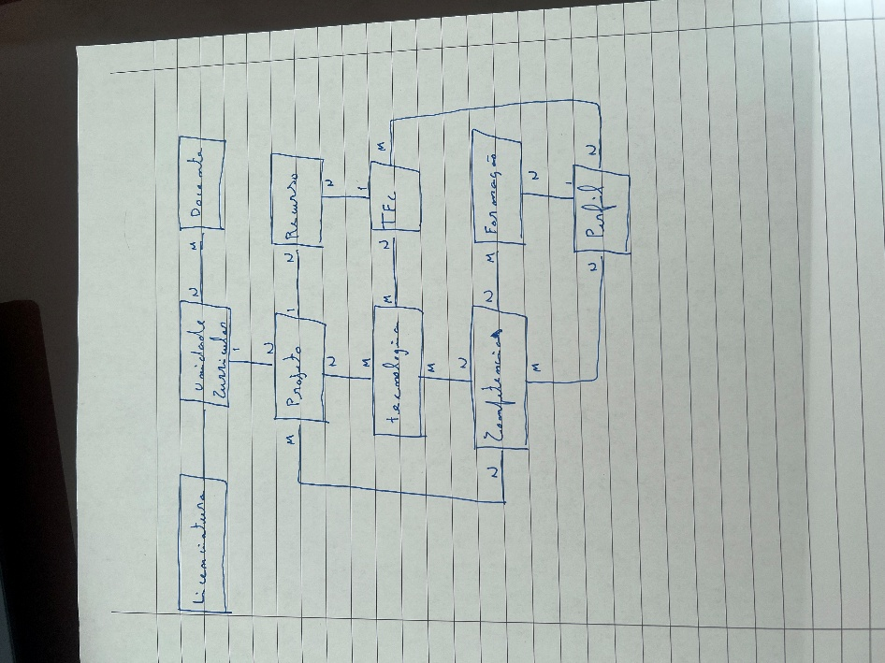

4. Entidades modeladas e opções de modelação
4.1 Licenciatura
A entidade Licenciatura representa o curso superior que estou a frequentar.
Opções e justificações de modelação:
Decidi incluir esta entidade porque ela serve de base ao contexto académico da aplicação e permite enquadrar melhor toda a restante informação. Optei também por ligá-la às unidades curriculares porque essas disciplinas fazem parte da estrutura do curso e não fariam tanto sentido se estivessem isoladas.
Atributos principais:
- nome
- sigla
- grau
- duração
- ects
- descrição

4.2 Unidade Curricular
A entidade Unidade Curricular representa as disciplinas do curso.
Opções e justificações de modelação:
Decidi que cada unidade curricular pertence a uma licenciatura, porque isso permite manter uma organização académica coerente. Optei também por relacionar as UCs com vários docentes através de uma relação muitos-para-muitos, porque uma disciplina pode ter mais do que um professor e um professor pode lecionar várias disciplinas.
Observação durante o desenvolvimento:
Ao trabalhar com os dados da API da Lusófona, percebi que fazia sentido enriquecer esta entidade com mais informação para a tornar mais completa. Por isso, para além dos dados mais básicos, acabei por incluir também os campos objetivos, programa e avaliação, já que estes ajudam a caracterizar melhor cada unidade curricular e a aproximar a aplicação da realidade.
Atributos principais:
- nome
- código
- semestre
- ano curricular
- ects
- descrição
- imagem
- objetivos
- programa
- avaliação

4.3 Docente
A entidade Docente representa os professores associados às unidades curriculares.
Opções e justificações de modelação:
Decidi criar esta entidade porque os docentes fazem parte da realidade académica das UCs e enriquecem a informação apresentada na aplicação. Incluí também um campo para a página pessoal do docente porque isso foi sugerido no enunciado e permite ligar a aplicação à informação oficial da universidade.
Atributos principais:
- nome
- email
- página pessoal
- área de especialização
- fotografia

4.4 Projeto
A entidade Projeto representa os trabalhos realizados no âmbito das unidades curriculares.
Opções e justificações de modelação:
Optei por associar cada projeto a uma única unidade curricular, porque neste contexto os projetos surgem normalmente no âmbito de uma disciplina específica. Relacionei também os projetos com tecnologias, competências e recursos porque isso permite mostrar não só o trabalho realizado, mas também as ferramentas utilizadas, os conhecimentos aplicados e os materiais associados.
Observação durante o desenvolvimento:
Durante a inserção dos dados percebi que as datas de início e fim nem sempre eram suficientes para organizar os projetos de forma clara. Por isso, acrescentei o atributo ano_letivo, que facilita a organização cronológica.
Atributos principais:
- título
- descrição
- conceitos aplicados
- ano_letivo
- data de início
- data de fim
- imagem
- vídeo demo
- link GitHub
- destaque

4.5 Recurso
A entidade Recurso foi criada como entidade adicional ao modelo.
Opções e justificações de modelação:
Decidi acrescentar esta entidade para evitar que links, vídeos, imagens e outros materiais ficassem dispersos por várias entidades. Esta opção também me permitiu cumprir o requisito do enunciado de incluir pelo menos uma entidade ou relação adicional devidamente justificada.
Atributos principais:
- título
- tipo
- url
- descrição

4.6 Tecnologia
A entidade Tecnologia representa as linguagens, frameworks, ferramentas, bases de dados e outros conhecimentos técnicos que fui adquirindo.
Opções e justificações de modelação:
Decidi relacionar esta entidade com projetos porque faz sentido mostrar em que trabalhos cada tecnologia foi utilizada. Também a relacionei com competências, porque as tecnologias ajudam a desenvolver capacidades concretas e isso torna o modelo mais coerente.
Atributos principais:
- nome
- tipo
- descrição
- logo
- website oficial
- nível de domínio
- nível de interesse

4.7 TFC
A entidade TFC representa trabalhos de fim de curso que considerei relevantes ou interessantes.
Opções e justificações de modelação:
Decidi incluir esta entidade porque permite organizar temas e trabalhos que considero importantes do ponto de vista académico e profissional. Relacionei os TFCs com tecnologias e com o perfil, porque isso permite destacar áreas do meu interesse e criar ligação com os conhecimentos que pretendo aprofundar.
Observação durante o desenvolvimento:
Ao importar os dados a partir do ficheiro JSON, tive de adaptar o modelo. Alguns nomes de atributos foram ajustados e o campo do ano teve de aceitar valores como “2024/2025”, o que mostrou que a modelação também precisa de se adaptar ao formato real dos dados.
Atributos principais:
- título
- autores
- orientadores
- licenciaturas
- ano
- sumário
- pdf_link
- imagem
- rating

4.8 Competência
A entidade Competência representa capacidades técnicas e pessoais que considero ter.
Opções e justificações de modelação:
Decidi incluir esta entidade porque as competências são um elemento importante na construção de um perfil académico e profissional, tal como acontece num CV. Relacionei as competências com tecnologias, projetos e formações porque parece importante mostrar que estas capacidades resultam da prática, da aprendizagem e da experiência.
Atributos principais:
- nome
- descrição
- nível
- tipo
- evidência

4.9 Formação
A entidade Formação representa cursos, certificações e outros percursos académicos ou complementares.
Opções e justificações de modelação:
Decidi incluir datas de início e fim porque isso permite organizar a informação cronologicamente e mostrar evolução ao longo do tempo. Relacionei esta entidade com o perfil e com as competências, porque as formações ajudam a construir o percurso e a justificar conhecimentos adquiridos.
Atributos principais:
- nome
- instituição
- tipo
- data de início
- data de fim
- descrição
- certificado

4.10 Perfil
A entidade Perfil representa a parte mais pessoal e agregadora da aplicação.
Opções e justificações de modelação:
Decidi usar esta entidade para centralizar informação pessoal, biografia, contactos e links, funcionando como ponto de entrada da aplicação. Também a relacionei com competências, formações e TFCs de interesse, porque isso ajuda a reunir num só local os elementos mais importantes do meu percurso.
Atributos principais:
- nome
- bio
- foto
- email
- GitHub
- LinkedIn
- objetivo profissional

5. Relações entre entidades
As relações principais do modelo ficaram definidas da seguinte forma:
- Licenciatura 1:N Unidade Curricular
Uma licenciatura integra várias unidades curriculares.
- Unidade Curricular N:M Docente
Uma UC pode ter vários docentes e um docente pode lecionar várias UCs.
- Unidade Curricular 1:N Projeto
Uma unidade curricular pode dar origem a vários projetos.
- Projeto N:M Tecnologia
Um projeto pode usar várias tecnologias e uma tecnologia pode aparecer em vários projetos.
- Projeto 1:N Recurso
Um projeto pode ter vários recursos associados, como links, vídeos ou imagens.
- Tecnologia N:M TFC
Um TFC pode envolver várias tecnologias, e uma tecnologia pode aparecer em vários TFCs.
- Tecnologia N:M Competência
Uma tecnologia pode contribuir para várias competências, e uma competência pode estar associada a várias tecnologias.
- Competência N:M Formação
Uma formação pode ajudar a desenvolver várias competências e vice-versa.
- Formação N:1 Perfil
Um perfil pode incluir várias formações.
- Perfil N:M Competência
Um perfil pode reunir várias competências.
- Perfil N:M TFC
Um perfil pode estar associado a vários TFCs de interesse.

6. Erros identificados e correções
Durante este processo fui encontrando alguns problemas e fui corrigindo-os à medida que o trabalho avançava.
Erro 1 — Relações pouco claras na primeira versão
Na primeira versão do diagrama, algumas relações ainda não estavam bem definidas.
Correção:
Na versão seguinte revi as cardinalidades e reorganizei melhor as ligações entre as entidades.
Erro 2 — Falta de uma entidade adicional
O enunciado pedia pelo menos uma entidade ou relação extra, e inicialmente isso ainda não estava resolvido.
Correção:
Foi criada a entidade Recurso, que acabou por fazer bastante sentido no contexto do projeto.
Erro 3 — Ligação fraca entre competências e o resto do modelo
No início, a entidade Competência estava pouco ligada às restantes.
Correção:
Passei a relacioná-la com tecnologias, projetos e formações, para ficar mais integrada e coerente.

Tomás – a22504669

